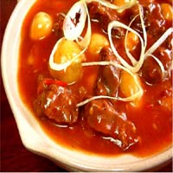

Canh thịt bò khoai tây ngày trở lạnh
Trời trở rét lại khiến người ta chỉ mới nghe đến tên món ‘canh thịt bò khoai tây’ đã thấy thèm lắm rồi. Món này mà được ăn kèm cơm nóng, thơm dẻo thì còn gì bằng!

Nguyên liệu:
Thịt bò ngon : 0.5 kg
Cà chua: Hai quả
Khoai tây 0.8-1kg
Gia vị: Hạt tiêu, hành khô, tỏi khô, nước mắm, muối, mì chính…
Cách làm:
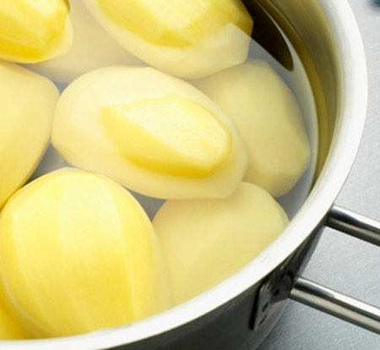
- Rửa sạch thịt bò và thái miếng dầy, to bằng bao diêm
Gọt bỏ vỏ khoai tây, rửa sạch và thái móng lợn (thái dầy bằng ¼ củ)
Cà chua rửa sạch, cắt đôi, bỏ hạt, thái hình múi
Hành, tỏi bóc vỏ, đập dập, băm nhỏ
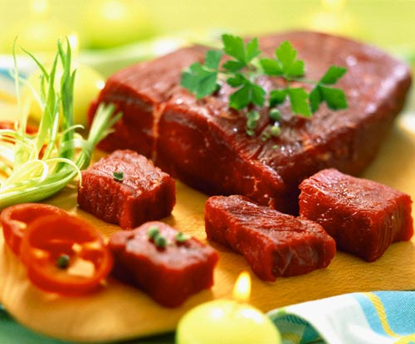
- Phi thơm hành tỏi, đổ thịt bò vào rồi đảo cho săn lại. Tiếp theo, cho cà chua vào xào cùng cho nhuyễn, nêm mắm muối vừa ăn và để cho ngấm.
Khi cà chua đã nhuyễn và thịt đậm vừa đủ, chuyển tất cả sang xoong rồi cho tiếp khoai tây vào đảo lẫn cho ngấm gia vị.
Đổ nước sôi ngập thịt và khoai. Đậy vung lại, đun âm ỉ cho thịt chín mềm, khoai chín bở. Cuối cùng, cho mì chính, múc ra bát, rắc hạt tiêu và ăn nóng.
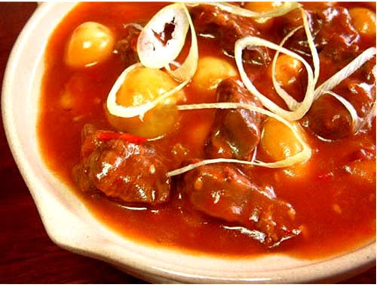
TAGS: am thuc, canh thit bo, khoai tay, mon ngon, ca chua, mon ngon de lam

